

**DEPARTAMENTO DE**

**CIENCIAS DE LA COMPUTACIÓN**

**INGENIERÍA EN**

**TECNOLOGÍAS DE LA INFORMACIÓN**

*“Modelo de Casos de Uso”*

**Integrantes:**

Constante Negrete, Roberson

Cortez Tamayo, Jonathan

Tipanguano Santamaria, Samantha

Zambrano Redroban, Iván

**Tutor:**

Ing. Jenny Ruiz

**MODELO DE CASOS DE USO**

**CASOS DE USO MÓDULO ADMINISTRADOR**

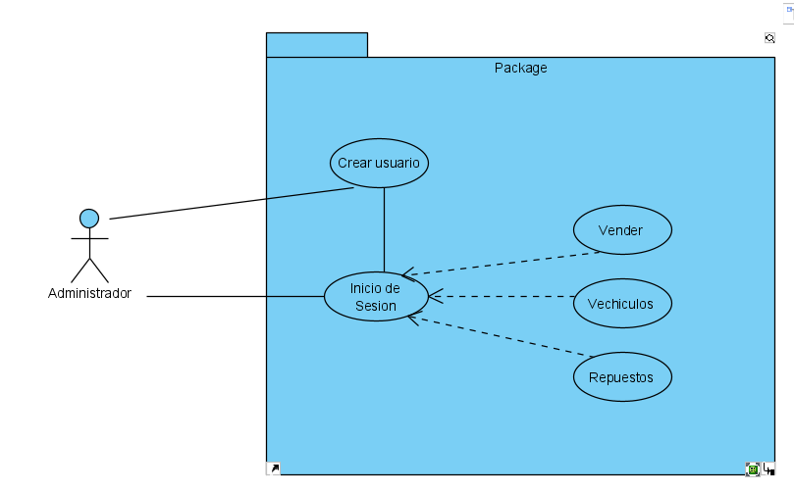

**CASOS DE USO INGRESO DE CLIENTES**

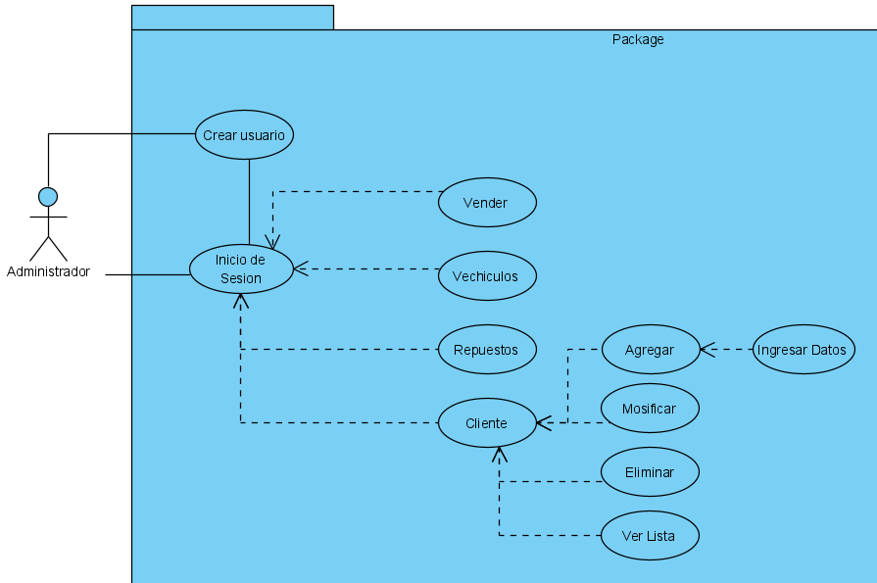

**CASOS DE USO VENTA**

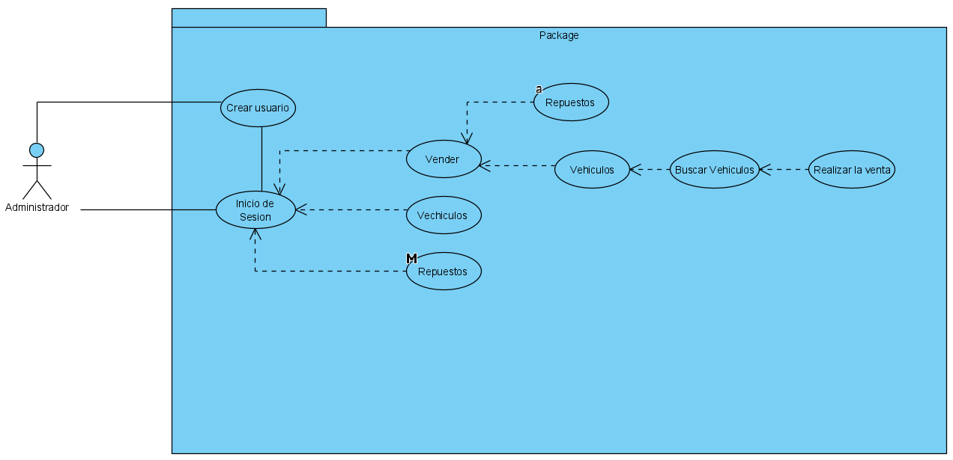

**CASOS DE USO VEHICULOS**

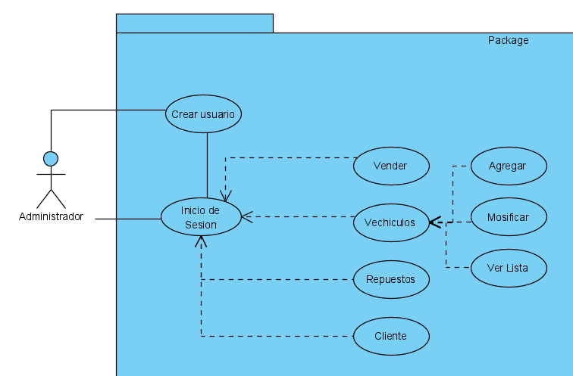

**CASOS DE USO REPUESTOS**

